Комплектность метизов, фурнитуры
№ | Наименование | Кол-во | Внешний вид
1 | Стяжка М7*50 | 32 | 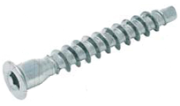
2 | Ключ для стяжки | 1 | 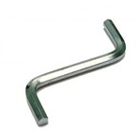
3 | Опора мебельная 100мм | 4 | 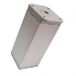
4 | Шуруп 4х16 | 75 | 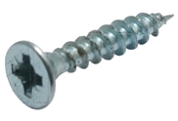
5 | Гвоздь | 65 | 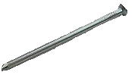
6 | Петля мебельная с доводчиком | 4 | 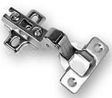
7 | Ручка мебельная | 1 | 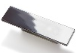
8 | Направляющая шариковая 350мм | 2 | 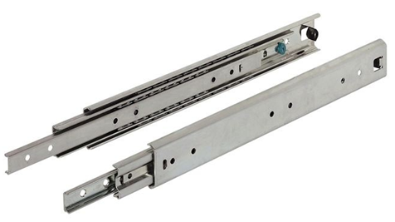
9 | Полкодержатель | 8 | 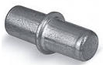
10 | Заглушка для стяжки | 25 | 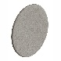
11 | Стяжка эксцентриковая | 8 | 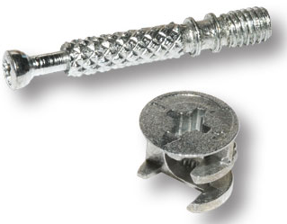
12 | Шкант | 4 | 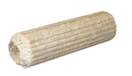
13 | Подвеска мебельная L-обр. №14 | 1 | 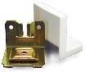

Дата упаковки изделия 07.05.2026

ГАРАНТИИ ИЗГОТОВИТЕЛЯ
Гарантийный срок эксплуатации - 24 месяца со дня продажи магазином. В период гарантийного срока изготовитель гарантирует ремонт изделий или их замену, если потребителем не нарушены правила эксплуатации. Срок службы - 10 лет.
Претензии по качеству и комплектности мебели должны направляться покупателем непосредственно в магазин, где приобретена мебель, с обязательным приложением товарного чека и этикеток с пакета (необходимо сохранять чек и этикетки в течение гарантийного срока). По дефектам, появившимся из-за несоблюдения покупателем правил эксплуатации и ухода за мебелью, претензии не принимаются.

ООО «Артем-Мебель»
246039, ул. Базовая, 13, г. Гомель,


Республика Беларусь
тел./факс: (80232) 31-93-87 (бухгалтерия)
сайт: www.artеmmebel.by

Инструкция по сборке
и эксплуатации

(Мебель бытовая, предназначена для хранения)
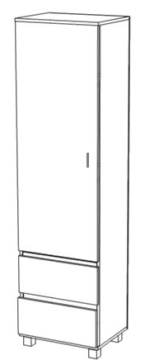
Тумба СН-135.21 «Креденца»
500х375х1900
ЗАПРЕЩАЕТСЯ!
Контакт с водой поверхностей изделия, а также
воздействие горячего пара и огня, расположение в
непосредственной близости от нагревательных приборов

Дата изготовления _____________
Цена _________________________

Декларация о соответствии ЕАЭС №BY/112 11.01. ТР025 018.01 05343 по 23.03.2031г.

РЕКОМЕНДАЦИИ ПО ОБСЛУЖИВАНИЮ И ЭКСПЛУАТАЦИИ
Перед сборкой внимательно ознакомьтесь с инструкцией. Сборку рекомендуется производить на полу с мягким покрытием (картон, мягкая ткань). При сборке соблюдайте осторожность, чтобы не нанести механических повреждений поверхностям. Инструмент для сборки (в комплект не входит): набор отверток , шуруповерт.

При эксплуатации мебели запрещается:
- длительный или постоянный контакт с водой, воздействие горячего пара и огня;
- устанавливать изделия вблизи отопительных приборов и вплотную к сырым стенам, а также в помещениях с относительной влажностью более 75%;
- перемещать изделия за верхний щит или крышку изделия;
- нагрузка на изделие не должна превышать максимально допустимую;
- применять для уборки мебели химические чистящие средства.
Изделие упаковывается в 2 пакета.
Последовательность сборки
Разложите детали на ровной поверхности.
В дно 38 прикрутите по наметкам опоры мебельные при помощи шурупа 4х16. Произведите сборку, соединив детали 35,36,37,38,39,41 при помощи стяжки 7х50мм и ключа для стяжки.
Произведите сборку ящиков: соедините стенки боковые 42,43 со стенкой задней 44 при помощи стяжек и ключа-конфирмата. В фасад 45, в несквозные отверстия Ø5мм прикрутите винты эксцентрика, а в отверстия Ø8мм вбейте шканты. Примечание: Прежде чем вбить шканты, смажьте их клеем ПВА. В комплект фурнитуры не входит клей ПВА. Соедините корпус ящика с фасадом 45. В отверстия Ø15мм, стенок боковых 42,43, вставьте гайки эксцентрика и зажмите винты эксцентрика. В стенки боковые 42,43 по наколкам прикрутите направляющие шурупами 4*16. В паз на фасаде ящика 45 установить дно ящика 47. В боковые стенки ящика 42,43 и заднюю стенку 44 при помощи гвоздей и молотка крепить дно ящика 47. Установите ящик в корпус тумбы (одновременно вставляя правый и левый полозок в выдвинутую направляющую в корпусе тумбы, при задвигании ящика должен прозвучать двойной щелчок, иначе ящик установлен неправильно).
Прикрутите петли при помощи шурупов 4*16 к двери 46. Установите дверь 46. При необходимости отрегулируйте двери. При помощи отвертки и винтов прикрутите ручку мебельную. В боковые стенки 35,36 в отверстия d5мм вставьте полкодержатель. После установки тумбы вложите полки съёмные 40.
При помощи гвоздей и молотка закрепите заднюю стенку из ДВП 48, предварительно измерив диагональ во избежание перекоса корпуса.
Для устойчивости шкафа рекомендуется крепить подвеску мебельную при помощи шурупов 4х16 (крепление к стене в комплект не входит).
Регулярно проверяйте прочность соединения и подтягивайте стяжки и шурупы, если в этом есть необходимость.
РЕГУЛИРОВКА ДВЕРЕЙ:
- Отрегулируйте двери по высоте (немного открутите шурупы, на которые закреплена планка и, установив двери в нужном положении, закрепите).
- Плотность прилегания дверей к корпусу регулируется регулировочным винтом на планке тем же способом

Схема сборки
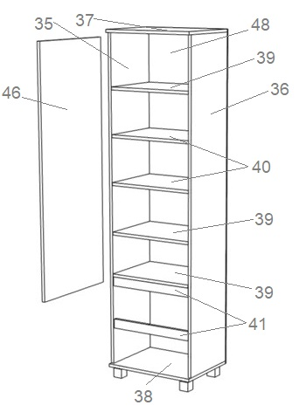
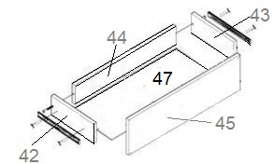

Шкаф СН-135.21 «Креденца»
Поз. | Наименование элемента | Габаритные размеры, мм |  |  | Кол-во, шт | № пакета
Поз. | Наименование элемента | Длина | Ширина | Толщина | Кол-во, шт | № пакета
35 | Боковая стенка левая | 1768 | 355 | 16 | 1 | 1п
36 | Боковая стенка правая | 1768 | 355 | 16 | 1 | 1п
37 | крыша | 502 | 375 | 16 | 1 | 1п
38 | дно | 502 | 375 | 16 | 1 | 1п
39 | горизонтальная стенка | 468 | 355 | 16 | 3 | 1п
40 | полка | 466 | 345 | 16 | 2 | 1п
41 | фальшпанель | 468 | 50 | 16 | 2 | 1п
42 | Боковая стенка левая | 350 | 140 | 16 | 2 | 1п
43 | Боковая стенка правая | 350 | 140 | 16 | 2 | 1п
44 | Задняя стенка | 410 | 140 | 16 | 2 | 1п
45 | Фасад ящика | 215 | 496 | 16 | 2 | 2п
46 | Дверь | 1280 | 496 | 16 | 1 | 2п
47 | Дно ящика | 355 | 439 | 3 | 2 | 2п
48 | Задняя стенка | 1798 | 498 | 3 | 1 | 2п
 | Комплект фурнитуры
 | Руководство по эксплуатации

